KNOPENBAD FUN TRIATLON 40 KM FIETSEN SEPT. 24:

Algemeen: Maak onderweg een foto als fijne herinnering.

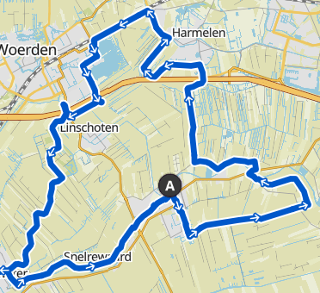

Houd u aan de verkeersregels.

Geniet van de omgeving.

Prettige wandeling.

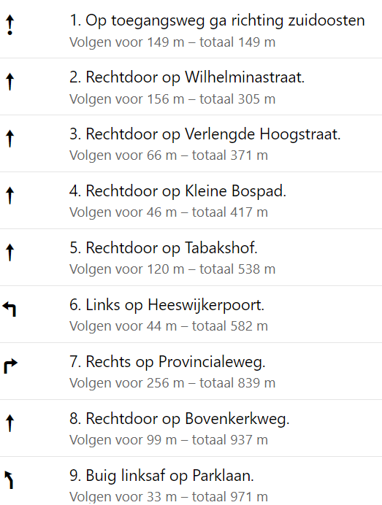

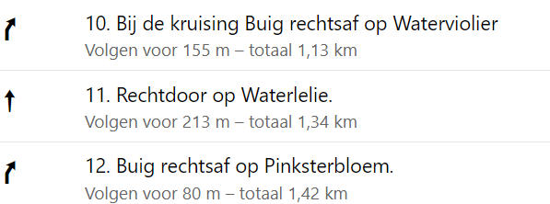

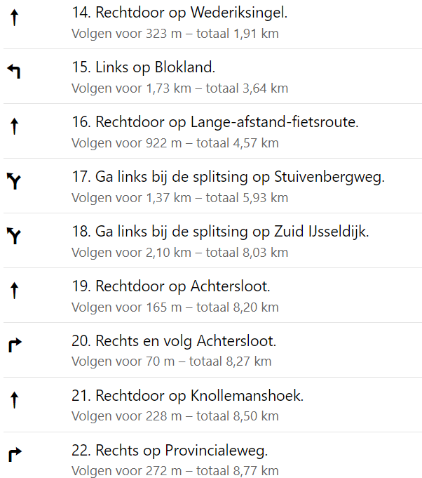

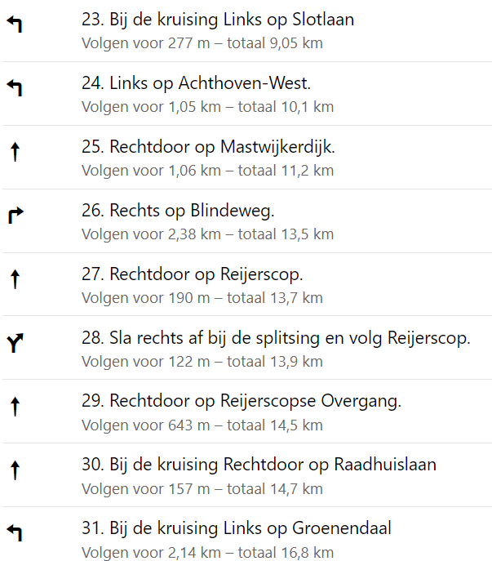

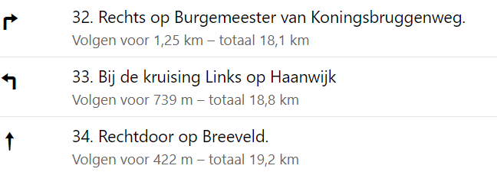

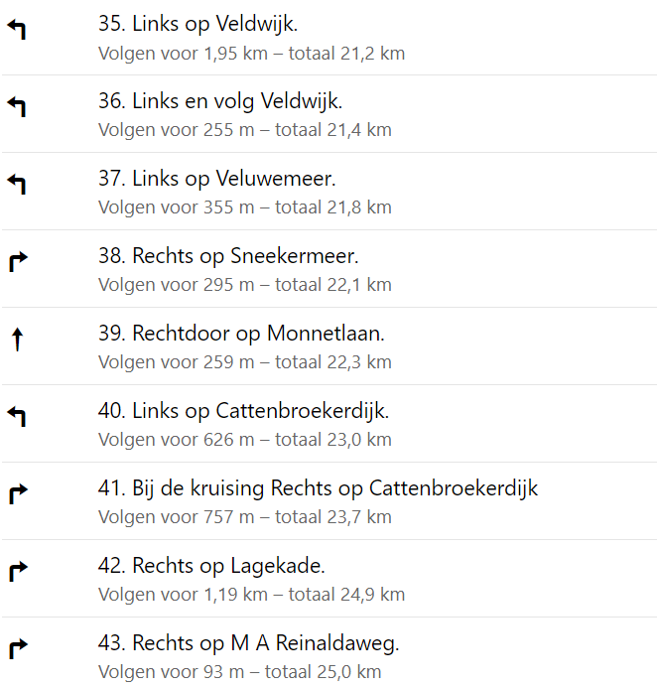

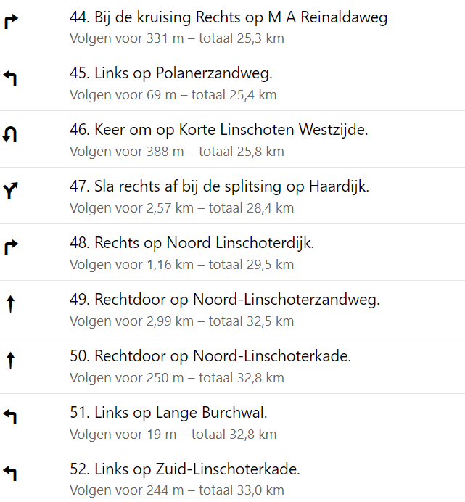

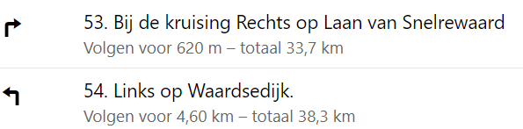

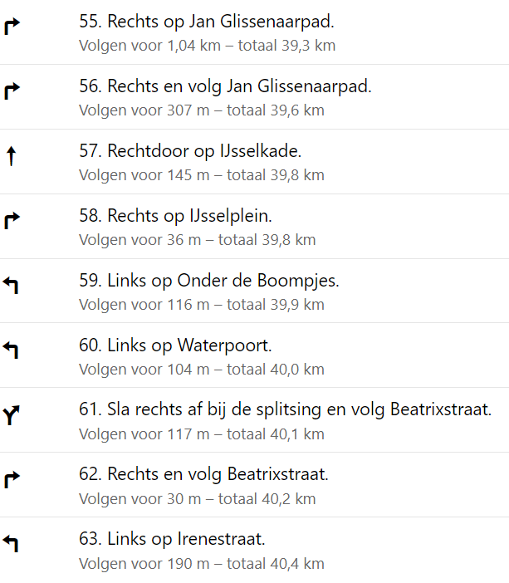

Welkom terug!

Heeft u onderweg een foto gemaakt?

Stuur deze naar: [info@knopenbad.nl](mailto:info@knopenbad.nl)